**四川省妇幼保健院 四川省妇女儿童医院**

**发电机维保采购市场调研**

一、采购服务名称：四川省妇幼保健院 四川省妇女儿童医院发电机维保采购项目

二、本项目的市场调研公告在四川妇幼保健院官网(http:www.fybj.net)上公开发布（提供免费下载），供符合条件的潜在供应商查阅。

三、市场调研期限：2022年3月28日-2022年3月30日。市场调研期间，请各符合条件的潜在供应商在工作日到我院后勤保障部提交资料。

四、四川省妇幼保健院 四川省妇女儿童医院

发电机维保（具体内容详见附件1）；

五、潜在供应商资格要求:

1、供应商营业执照范围内供应商须具有发电机维保相关资质；（提供营业执照副本复印件）。

2、具有良好的商业信誉和健全的财务会计制度；

3、本项目不接受联合体投标；

六、提供真实齐全的资质证明文件一份（保证所提供的各种材料和证明材料的真实性，承担相应的法律责任，并请按照下面的顺序装订）：

1、封面（注明项目名称、公司名称、联系人、联系电话、加盖公司印章）

2、公司营业执照（副本，复印件）、税务登记证（副本，复印件）、组织机构代码证（副本，复印件）或三证合一营业执照（副本，复印件）

3、企业法人授权委托书，法人、委托代理人身份证复印件。

4、质量保证书

5、售后服务承诺书

6、封底

七、其他说明：

1、根据要求及自身实际用A4纸编制市场调研书，严格按上述第六条的装订顺序编制市场调研书。

2、提供的所有资料须加盖鲜章。

3、特别申明：现公示的采购需求因市场了解的局限性，仅作为医院市场调研参考使用，无任何针对性、偏向性、歧视性，如有不全之处，敬请理解，并请关注该项目的采购动态。

八、市场调研书的递交：调研期间工作日08：00—12:00、14:00-17：30，一式一份送交四川省妇幼保健院后勤保障部（综合楼二楼）。

地址：四川省成都市沙堰西二街290号

联系人：赵老师   电  话：028-65978223

后勤保障部

2023年3月27日

附件1

四川省妇幼保健院 四川省妇女儿童医院

发电机维保方案

**一、工程概况**

1.工程名称：院本部一期发电机3台、抚琴院区1台

2.工程位置：成都市武侯区沙堰西二街290号、金牛区抚琴西路338号

3.工程概况：一期康明斯550KW、沃尔沃80KW、抚琴院区沃尔沃120KW、康明斯900KW发电机1台、4台发电机维护保养。4台机组投入使用距上一次维护保养已过超过2年，按照机组出厂使用保养手册要求，需要设备维保厂家对‘三清三滤’及机油、蓄电池进行更换保养。

**二、保养方案与保养要求**

1.工程要求

1）更换油底壳中的机油及机油过滤器。

2） 清洁空气过滤器、燃油过滤器和机油泵吸油粗滤网。

3） 加注润滑油或润滑脂。

4） 检查蓄电池电压和电解液比重。

5） 清洗冷却水散热器。

6） 清洗涡轮增压器的机油滤清器及进油管

2.对发电机组实际运行负荷进行检测

试启动发电机组，运行30分钟以上（负载不得低于额定值70%）。测试每台机组实际负荷，并出具检测报告。

3.月维护  
      1）检查空气滤清器阻力情况；  
      2）检查运行时机组是否有异常振动、烟气和噪声或冷却液、燃油有否泄漏。经常性试运行可润滑发动机部件、提高启动可靠性、防止电路接头氧化及燃油变质；  
      3）检查散热器是否有渗漏或链接松动；  
      4）检查燃油位和燃油泵状况；  
      5）检查排气系统是否有泄漏或过大阻力，排放冷凝液；  
      6）检查蓄电池电缆连接情况，电池液比重低于1.260时应充电；  
      7）检查发电机组进、排气口通风阻力，检查保养工具是否备齐。  
4.半年维护  
      1）检查发动机润滑油量及支路滤清器；  
      2）更换冷却系统回路的滤清器；  
      3）清洁或更换曲轴箱呼吸滤器；  
     4）更换燃油滤清器，排出油箱沉淀物；检查输油软管划伤状况；检查调速器机构；  
      5）检查电气安全控制设备和报警装置；  
      6）清除机组油脂、滑油、灰尘等沉积物；  
      7）检查电力电缆、电气连接、断路器和切换开关；  
      8）检查机组启动性能和额定承载能力，自动切换开关、相关开关机构和控制部分以及备用电源系统中其它组件。  
5.年维护  
      1）检查散热器风扇叶轮、皮带和水泵；  
      2）更换日用油箱呼吸器；  
      3）紧固废弃管和涡轮增压器螺旋；  
      4）紧固机组固定件；  
      5）清洁发电机组电力输出箱及控制屏，检查并紧固所有线路接头，测量并记录发电机绕组绝缘，检查发电机加热器和轴承；  
      6）手动检查操作发电机主回路断路器（如果安装的话，）根据厂商说明书验证自动跳闸机构；  
      7）如果机组通常空载或轻载试运行，应至于少开机3小时（额定负载下不低于1小时）；  
      8）应经常测试发电机的绝缘测试，并以此作为年度测试的基准，对于中压发电机组这些测试更是必须的。

6.当甲方需紧急发电，乙方在接到甲方书面通知后，应在1小时内派技术人员到现场进行突击检查，确保机组的正常发电。根据现场需要，乙方派员在甲方发电机组运行期间进行现场服务。

四川省妇幼保健院1期康明斯550KW发电机图：

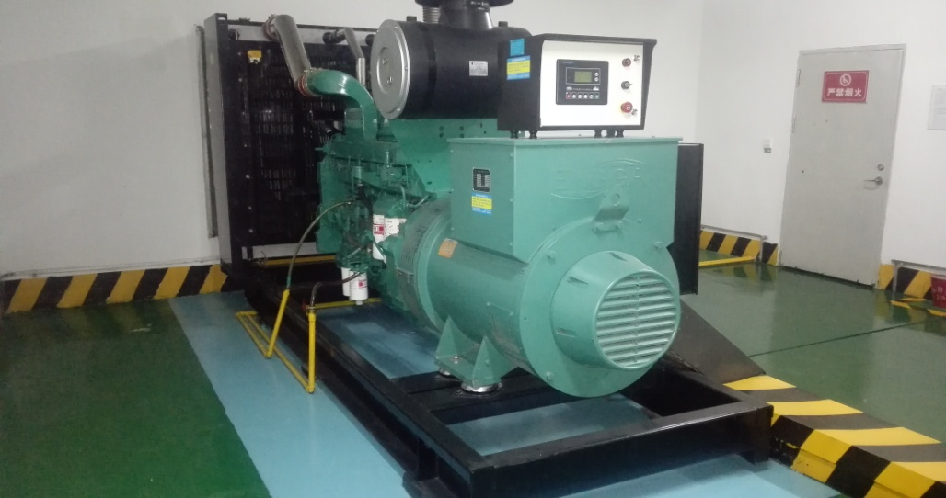

四川省妇幼保健院2期900KW发电机图

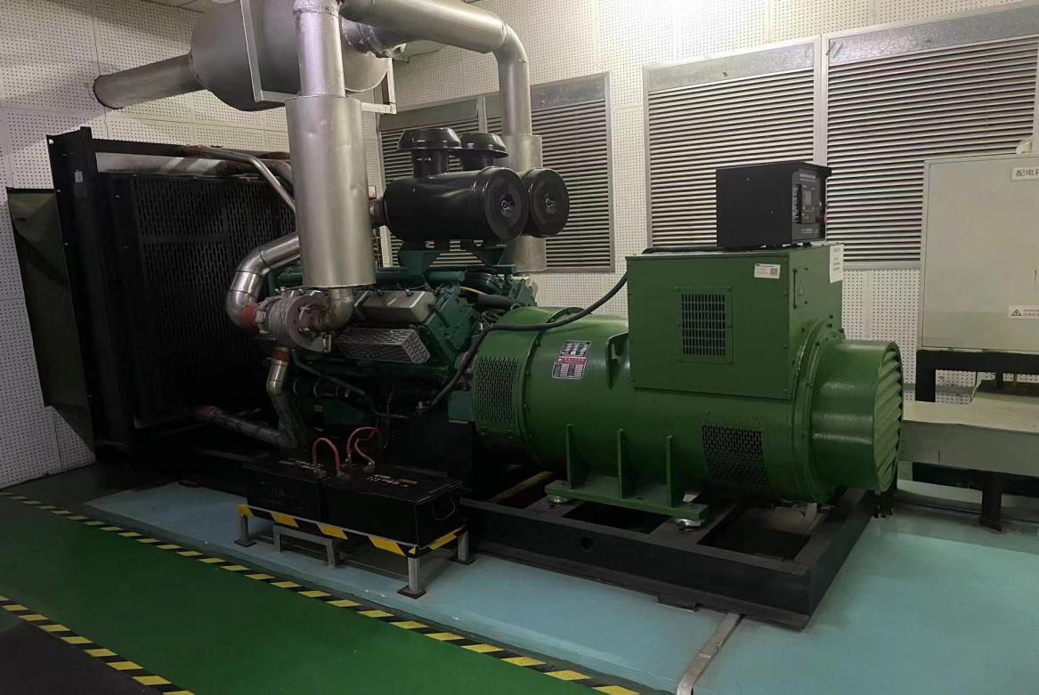

四川省妇幼保健院1期沃尔沃80KW图：

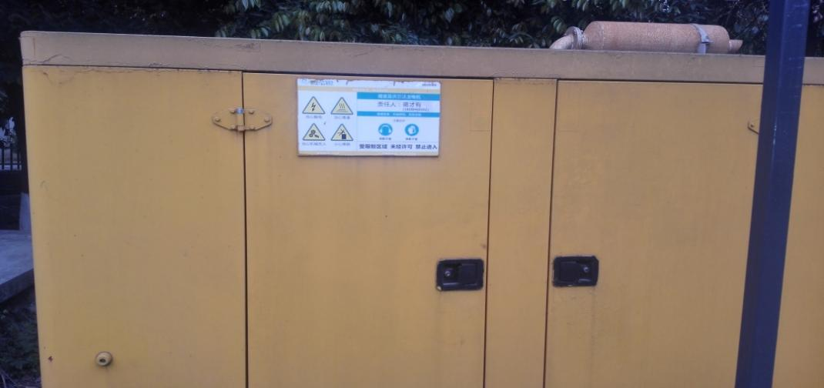

四川省妇幼保健发电机维护设备清单

|  |  |  |  |  |  |
| --- | --- | --- | --- | --- | --- |
| 部件名称 | 单位 | 数量 | 单价 | 小计 | 备注说明 |
| 机油过滤器 | 个 | 4 |  |  |  |
| 柴油过滤器 | 个 | 4 |  |  |  |
| 空气过滤器 | 个 | 4 |  |  |  |
| 蓄电池 | 组 | 2 |  |  | 需新购电池规格；长/宽/高39x16x19 参数；12V/200Ah |
| 机油 | 升 | 200 |  |  |  |
| 柴油 | 升 | / | / | / | 医院本部已备 |
| 润滑油 | kg | 4 |  |  |  |
| 冷冻液 | 升 | 40 |  |  |  |
| 小计 | | | |  |  |
| 合计 | | | |  |  |

附件2

采购文件书装订顺序

1、封面（公司、项目、联系人、联系方式）

2、目录

3、报价一览表

4、企业营业执照（复印件）

5、组织机构代码证、税务登记证（复印件）（或三证合一），营业范围包括：发电机组维护保养

6、法定代表人授权书、暨经办人授权书，法人、经办人身份证（复印件）

7、如有企业管理体系认证（考核），请提供的有效证明文件的复印或扫描件，质量管理体系认证包括FDA、CE、ISO等认证（提供中文翻译复印件）

8、设计规范或标准

9、售后服务承诺书

10、业绩证明文件（近一年用户名单及联系人与联系方式及合同复印件，格式见附件3）。

11、封底

注：请务必按以上顺序装订资料，如有非中文资料，请同时提供中文翻译件。

附件3

询价采购一览表

|  |  |  |  |  |
| --- | --- | --- | --- | --- |
| 序号 | 项目名称 | 数量 | 金额（万元） | 备注 |
|  |  |  |  |  |
|  |  |  |  |  |
|  | 合计 |  |  |  |

注：1.报价应是最终用户验收合格后的总价，税费、采购文件规定的其它费用。

2.“报价一览表”为多页的，每页均需由法定代表人或授权代表签字并盖投标人印章。

3.“报价一览表”需单独密封。

供应商名称（盖章）：

法定代表人或授权代表（签字）： 联系方式：

日期：

项目业绩表

|  |  |  |  |  |
| --- | --- | --- | --- | --- |
| 省外省级以上单位用户 | 用户名称 | 数量 | 合同签订日期 | 备注 |
|  |  |  |  |
|  |  |  |  |
| 省内省级单位用户 |  |  |  |  |
|  |  |  |  |
|  |  |  |  |
|  |  |  |  |
| 省内其他用户 |  |  |  |  |
|  |  |  |  |

说明：1、表中项目为近一年销售业绩，用户仍在合作；2、只填写与本次市场调研项目一致。